Государственное учреждение образования

«Плещеницкая детская школа искусств»

Гуманитарный проект

**«Пробуждая в ребенке представление о прекрасном»**

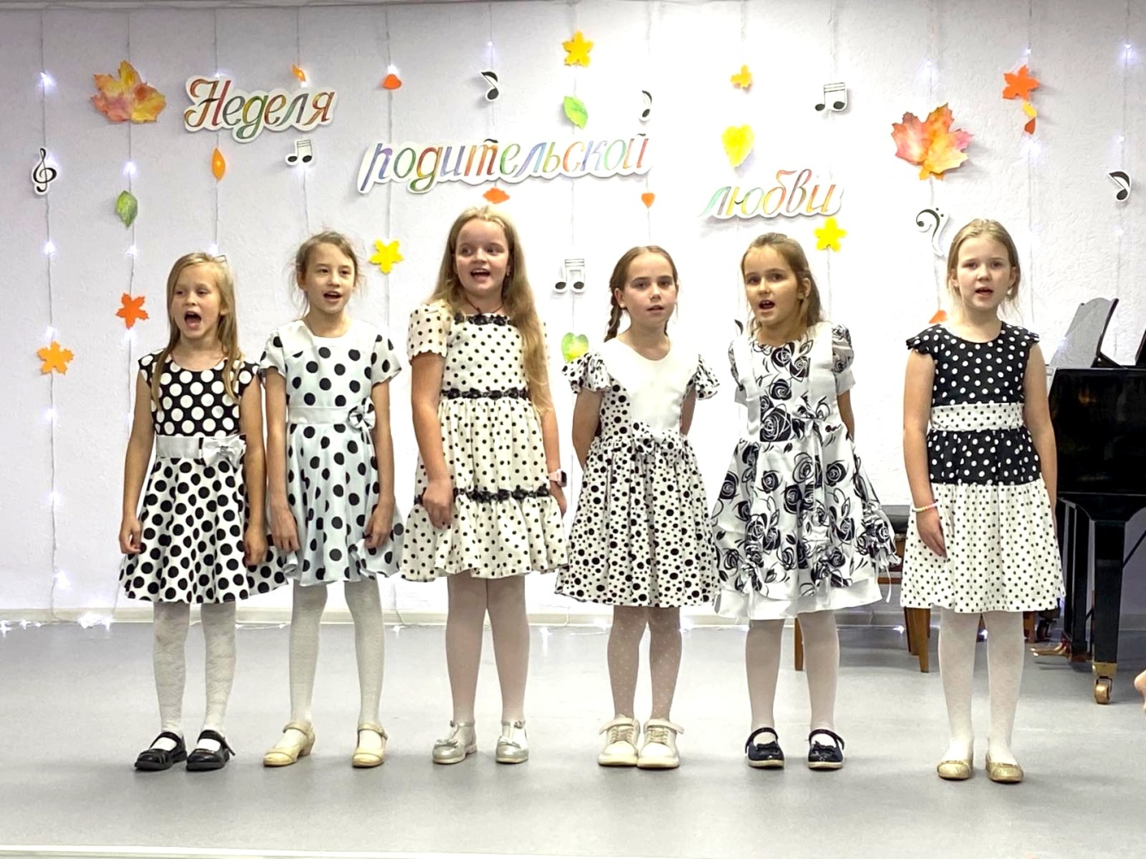

Заявка на финансирование гуманитарного проекта.

|  |  |  |
| --- | --- | --- |
| 1. | Наименование проекта | «Пробуждая в ребенке представление о прекрасном» |
| 2. | Наименование организации | Государственное учреждение образования «Плещеницкая детская школа искусств» |
| 3. | Физический и юридический адрес организации, телефон, факс, e-mail | Республика Беларусь, 223130 Минская область, Логойский район г.п. Плещеницы Государственное учреждение образования «Плещеницкая детская школа искусств»,  тел. +375(1774)28751 (факс),  e-mail: [pdshi\_19@mail.ru](mailto:pdshi_19@mail.ru) |
| 4. | Информация об организации | Государственное учреждение образования «Плещеницкая детская школа искусств» была открыта в 1969 году. В школе занимается 128 ребят, среди которых есть дети с ограниченными возможностями, дети из многодетных семей, а так же дети, которые воспитываются опекунами.  Обучение ведется по 3 направлениям деятельности: Музыкальному (игра на инструменте, пение), Хореографическому и Изобразительному.  Ежегодно учащиеся школы выступают с концертами перед жителями городского посёлка, принимают активное участие в конкурсах и фестивалях. После окончания школы многие ребята поступают в колледжи искусств, для дальнейшего обучения и освоения творческой профессии. |
| 5. | Руководитель  организации | Черникова Елена Геннадьевна, директор  8017 74 28751, +375295795572 |
| 6. | Менеджер проекта | Хенерин Максим Денисович, учитель  +375298837569 |
| 7. | Менеджер проекта | Опыт в проектной деятельности отсутствует. |
| 8. | Требуемая сумма | 10 000 долларов США |
| 9. | Софинансирование | 2 000 долларов США |
| 10. | Срок проекта | 2года |
| 11. | Цель проекта | -Вовлечение учащихся в процесс освоения учебного материала, путем использования информационно-коммуникационных технологий для демонстрации презентаций, знакомства с красотой, историей и культурой родного края, с историей хореографии и изобразительного искусства, с величайшими шедеврами музыкального искусства, задействовав основные сенсорные системы человека - зрительную и слуховую.  -Использование интерактивной панели на культурно - массовых мероприятиях и мероприятиях профилактикой направленности будет способствовать воспитанию культуры, нравственности и патриотизма подрастающего поколения. |
| 12. | Задачи проекта | - создавать особую образовательную творческую среду, способствующую воспитанию у ребенка чувства долга, патриотизма, любви к Родине, ответственности и гордости за достижения страны ;  -развивать интерес к культуре и традициям родного края;  -формировать толерантность, чувство уважения к другим народам и их традициям;  -помочь каждому ребенку познать мир, себя и быть счастливым;  -воспитать нравственного человека, привить ему любовь и сострадание к людям и окружающему миру;  -повысить образовательный творческий уровень в изучении различных видов искусства, но и познакомить с величайшими шедеврами в искусстве; |
| 13. | Детальное описание деятельности в рамках проекта в соответствии с поставленными задачами . | В школу необходимо приобрести интерактивную панель в соответствии с современными техническими требованиями. Современное поколение школьников привыкло к визуальной подаче информации. Интерактивная доска не просто привлечет их внимание, но и поможет лучше понять и запомнить материал.  Это будет способствовать достижению высоких результатов в сфере образования и существенно расширит возможности проведения культурно - творческих мероприятий. |
| 14. | Обоснование проекта | В детской школе искусств ребенок не только получает образование и всестороннее творческое развитие. Занятия различными видами искусств являются мощным средством познания культуры становления личности. Познавая мир музыки, изобразительного искусства и хореографии, ребенок адаптируется к новому социальному опыту, что в дальнейшем позволит ему участвовать в фестивалях, концертах и конкурсах различного уровня. Ребенок воспитывается в определенной, сложившейся на протяжении веков культурной среде, незаметно вбирая в себя не только современность, но и прошлое своих предков.  Ненавязчиво его знакомят с творениями прошлого, в которые вложен талант и любовь поколений. На занятиях ребята знакомятся не только с историей хореографии, изобразительного искусства, музыки , но и с традициями и обрядами разных народов.  Основной акцент в методике преподавания в детской школе искусств делается на развитие не только творческих способностей , но и на развитие умений общаться в коллективе как основе познания культуры мира, в котором мы живем. В школе большое внимание уделяется патриотическому воспитанию, профилактике правонарушений, духовному воспитанию. Здесь закладываются моральные, нравственные и эстетические качества ребенка, позволяющие в дальнейшем стать полноправным гражданином своей страны.  Это пробуждает в ребенке представление о возвышенном и прекрасном не только в окружающем его мире, но и в нем самом.  Чтобы сделать учебный процесс максимально эффективным, важно задействовать основные сенсорные системы человека - зрительную и слуховую. Визуальное восприятие интересной информации позволит учащимся полнее и глубже вникнуть в материал и будет способствовать лучшему восприятию информации.  Ребенок – это целый мир, особенный и неповторимый. И если мы хотим, чтобы наши ученики стремились к добру – мы должны воспитывать тонкость и эмоциональную чуткость юного сердца. |
| 15. | Деятельность после окончания проекта | Работа будет продолжена на постоянной основе.  С помощью мониторинга будет изучено влияние использования интерактивной панели в образовательной и культурно-творческой деятельности школы, что даст возможность проанализировать творческие результаты наших учащихся за конкретные промежутки времени. |
| 16. | Бюджет проекта | 12 000 долларов США |

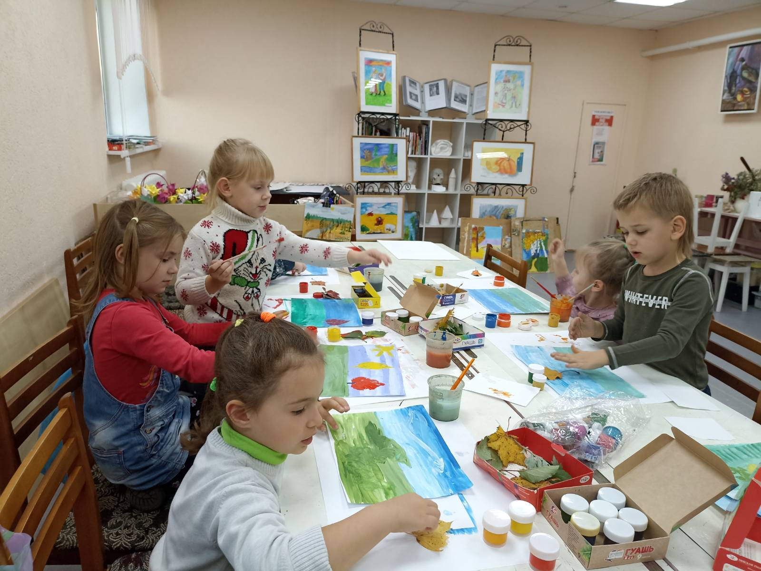

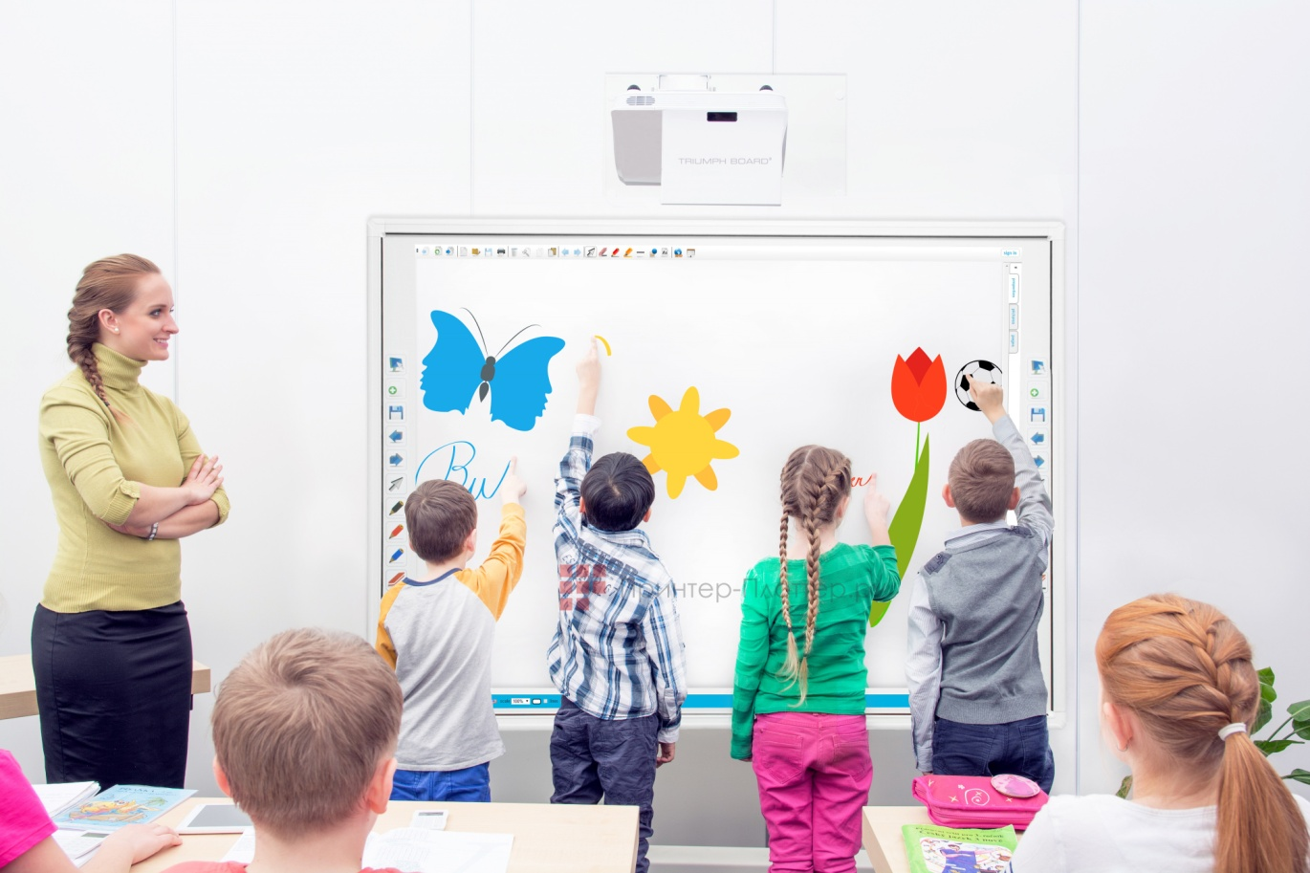

БУДЕМ РАДЫ СОТРУДНИЧЕСТВУ

State Educational Institution

"Pleshchenitskaya Children's Art School"

Humaitarian project

**"Awakening the child's idea of beauty"**

**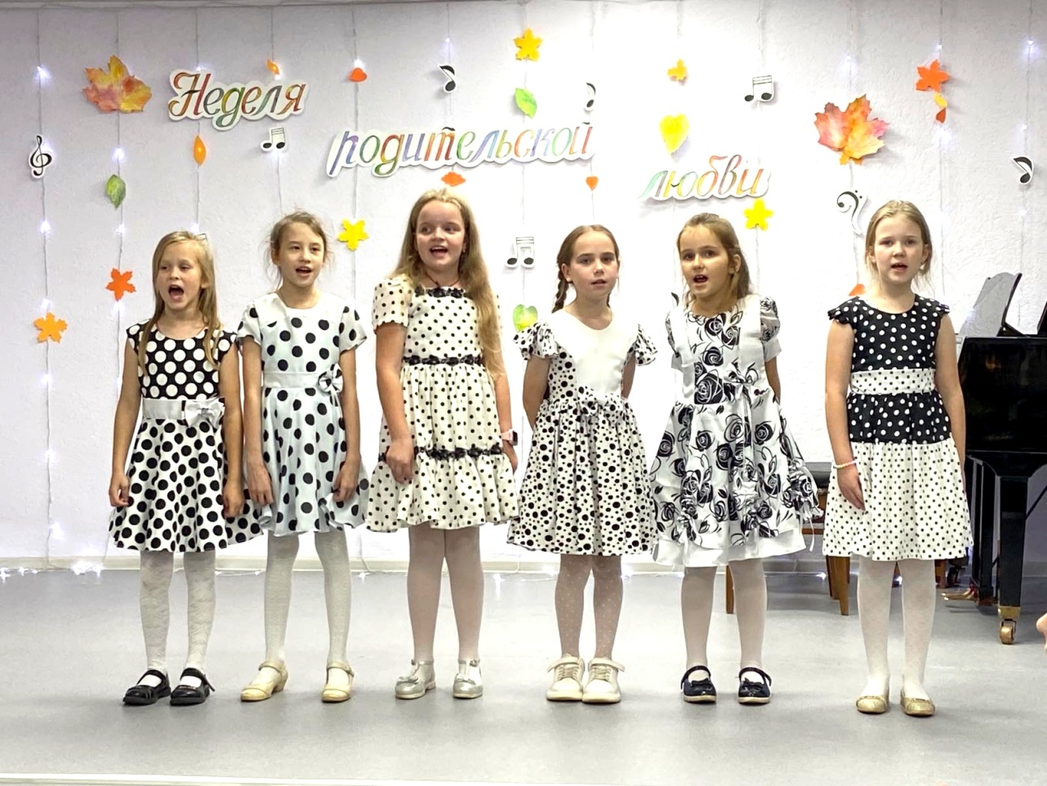**

Application for financing of a humanitarian project

|  |  |  |
| --- | --- | --- |
| 1. | Name of the project | * ["Awakening the child's idea of beauty"](https://www.translate.ru/%D0%BF%D0%B5%D1%80%D0%B5%D0%B2%D0%BE%D0%B4/%D1%80%D1%83%D1%81%D1%81%D0%BA%D0%B8%D0%B9-%D0%B0%D0%BD%D0%B3%D0%BB%D0%B8%D0%B9%D1%81%D0%BA%D0%B8%D0%B9" \t "_blank) |
| 2. | Name of the organization | State Educational Institution "Pleshchenitskaya Children's Art School" |
| 3. | The physical and legal address of the organization, phone, fax, e-mail | State Educational Institution "Pleshchenitskaya Children's Art School"Republic of Belarus, 223130minskaya oblast, Logoysky district , Pleshchenitsy settlement State Educational Institution "Pleshchenitsa Children's Art School", tel. +375(1774)28751 (fax), e-mail: [pdshi\_19@mail.ru](mailto:pdshi_19@mail.ru) |
| 4. | Information about the organization | The educational institution "Pleshchenitskaya Children's Art School" was opened in 1969. The school has 128 children, among whom there are children with disabilities, children from large families, as well as children who are raised by guardians. The training is conducted in 3 areas of activity: Musical (playing an instrument, singing), Choreographic and Visual. Every year, students of the school perform concerts in front of residents of the urban settlement, take an active part in competitions and festivals. After graduating from school, many children enter art colleges for further education and mastering a creative profession. |
| 5. | The head of the organization | .Chernikova Alena, director  80 177428751, +375295795572 |
| 6. | Project Manager | Heneri Maxim, teacher  +375298837569 |
| 7. | Previous assistance received from other foreign sources | There is no experience in project activities. |
| 8. | Required amount | 10 000 $ |
| 9. | Co-financing | 2 000 $ |
| 10. | Project duration | 2 years |
| 11. | The purpose of the project | - Involvement of students in the process of mastering educational material, by using information and communication technologies to demonstrate presentations, familiarize them with the beauty, history and culture of their native land, with the history of choreography and fine arts, with the greatest masterpieces of musical art, using the main sensory systems of a person - visual and auditory.  - Use of an interactive panel at cultural and mass events and events of preventive focus will contribute to the education of culture, morality and patriotism of the younger generation. |
| 12. | Project objectives | - create a special educational creative environment that promotes the development of a child's sense of duty, patriotism, love for the Motherland, responsibility and pride in the country's achievements;  - develop interest in the culture and traditions of the native land;  - develop tolerance, a sense of respect for other peoples and their traditions;  - help each child to know the world, themselves and be happy;  - educate a moral person, instill in him love and compassion for people and the world around him;  - increase the educational creative level in the study of various types of art, but also introduce the greatest masterpieces in art; |
| 13. | A detailed description of the activities within the project in accordance with the tasks set | The school needs to purchase an interactive panel in accordance with modern technical requirements. The modern generation of schoolchildren is accustomed to visual presentation of information. An interactive board will not only attract their attention, but will also help them better understand and remember the material.  This will contribute to achieving high results in the field of education and significantly expand the possibilities for holding cultural and creative events. |
| 14. | Justification of the project | In the children's art school, the child not only receives an education and comprehensive creative development. Classes in various arts are a powerful means of learning the culture of personality development. Learning the world of music, fine arts and choreography, the child adapts to a new social experience, which will later allow him to participate in festivals, concerts and competitions of various levels. The child is brought up in a certain cultural environment that has developed over the centuries, imperceptibly absorbing not only the present, but also the past of his ancestors. Unobtrusively, he is introduced to the creations of the past, which contain the talent and love of generations. In classes, children get acquainted not only with the history of choreography, fine arts, music, but also with the traditions and rituals of different peoples.  The main emphasis in the teaching methods in the children's art school is on the development of not only creative abilities, but also on the development of communication skills in a team as the basis for learning the culture of the world in which we live. The school pays much attention to patriotic education, crime prevention, and spiritual education. Here the moral, ethical and aesthetic qualities of the child are laid, allowing them to become a full-fledged citizen of their country in the future. This awakens in the child the idea of ​​the sublime and beautiful not only in the world around them, but also in themselves.  To make the educational process as effective as possible, it is important to use the main sensory systems of a person - visual and auditory. Visual perception of interesting information will allow students to delve into the material more fully and deeply and will contribute to a better perception of information.  A child is a whole world, special and unique. And if we want our students to strive for good, we must cultivate the subtlety and emotional sensitivity of the young heart. |
| 15. | Activities after the end of the project | The work will continue on an ongoing basis. Through monitoring, the impact of using the interactive panel on the creative results of our students will be studied. |
| 16. | Project budget | 12 000 $ |





WE WILL BE HAPPY TO COOPERATE!